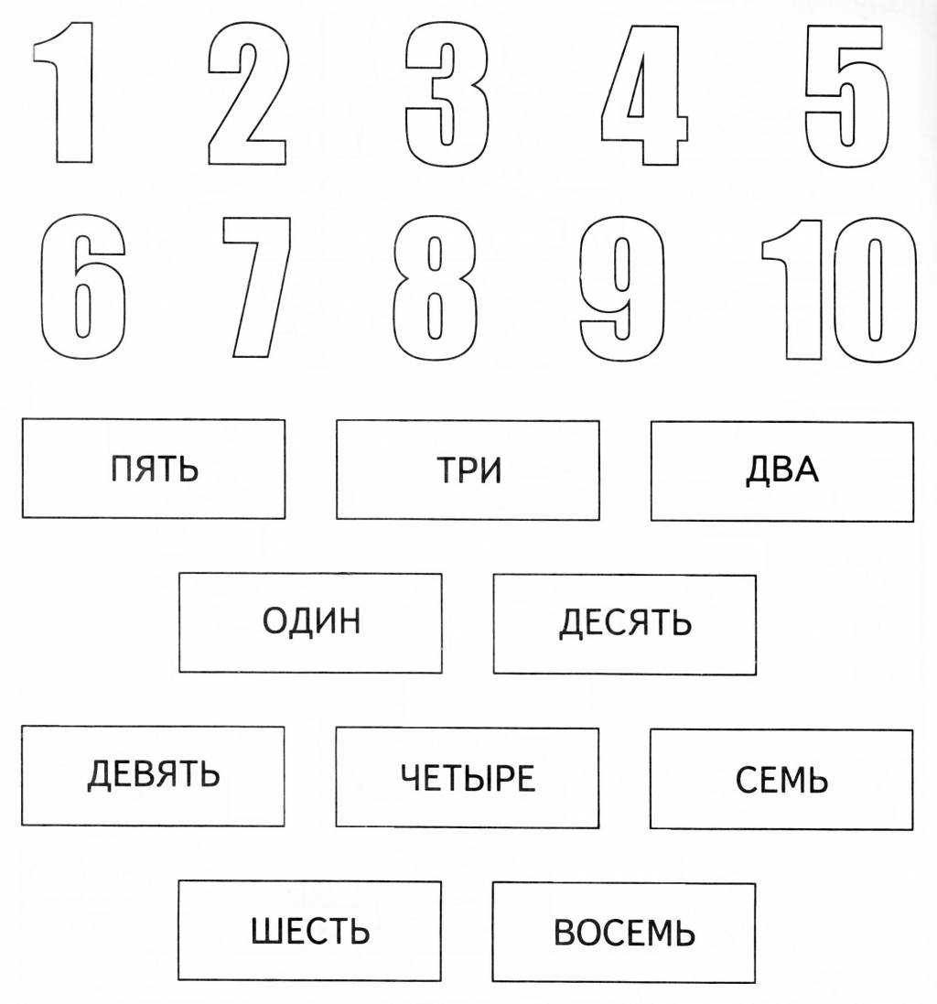
Большая буква Е
Маленькая буква е

- ____один______  - ____два______  - ____три______  - _____четыре_____  - ________пять__ | - __шесть____________  - _____семь__________  - _______еосемь________  - __________девять_____  - десять

Вставьте слова мой, моя.

  - Это _____мой_____ дом.

  - Это ____моя______ сестра.

  - Это ______мой____ друг.

  - Это ______моя____ кошка.

  - Это _____мой_____ карандаш.

  - Это мой самолёт.

Вставьте слова мой, моя, и твой, твоя.

  - Это ___мой_______ грузовик, а это ____твой______ грузовик.

  - Это _____моя_____ подруга, а это __твоя________ подруга.

  - Это _____мой_____ билет, а это _____твое_____ билет.

  - Это ____моя______ собака, а это ____твое______ кот.

  - Это ______мой____ карандаш, а это ______твоя____ ручка.

